**Linux操作系统实验报告**

**学院** 数计学院 **专业** 计算机科学与技术 **班级** 计科3班

**姓名** 周吉瑞 **学号** 20190521304 **日期** 2020/03/18

|  |  |  |  |
| --- | --- | --- | --- |
| **课程名称：** | Linux操作系统 |  |  |
| **实验名称：** | 实验一_打造一个适合自己的Ubuntu | | |
| **指导老师：** | 姚坤 |  |  |

**一、实验任务及结果**

1. 完成一次使用系统自带的用户的登录、注销、关机和重启操作;
2. 按你的喜好设置系统背景；
3. 按照你电脑的屏幕大小，设置一个你觉得合适的显示分辨率和系统字体大小或字体样式；
4. 试试浏览器是否能正常联网，然后使用浏览器在线听听音乐；
5. 使用VLC播放一个本地视频并用系统自带的图片显示工具打开并显示一个本地图片（可以是你使用的桌面背景图片）；
6. 使用LibreOffice Write打开本实验报告并尝试编辑一段图文内容（中英文输入法切换方式为：单击左边Shift按键+空格）；
7. 使用apt-get 命令安装gimp软件，并使用彻底删除的方式将软件删除。

**二、实验记录及总结**

1、实验过程的操作记录（用图文说明）

（1）完成一次使用系统自带的用户的登录、注销、关机和重启操作;

1. VMware 虚拟机的安装及 Ubuntu 64位 环境的搭建。

说明：有关环境搭建的详细内容，已经更新至个人网站：

<https://jerry-z-j-r.github.io/2021/03/16/VMware-Player-Ubuntu-Install/>

**环境选择：**

- VMware Workstation 16 Player 比较稳定的免费版本虚拟机

- Ubuntu 20.04.2.0 STL 2020 年发布的长期支持版 Ubuntu

**安装搭建步骤：**

（1）下载 虚拟机 及 乌班图 ISO 镜像文件

（2）安装 VMware Player

- 原则：一律下一步直到安装成功

（3）搭建 Ubuntu 虚拟机

- 打开 VMware Workstation 16 Player

- 选择 创建新虚拟机

- 选择 稍后安装操作系统，下一步

- 选择 Linux，版本：Ubuntu 64 位，下一步

- 选择虚拟机位置（建议不要放在 C 盘），下一步

- 默认，下一步

- 默认，完成

- 编辑虚拟机设置

- 选择 “硬件”，“CD/DVD（SATA)”

- 连接选择 “使用 ISO 映象文件”

- 将 Ubuntu 20.04.2.0 STL 的 ISO 文件导入

- 点击确定

- 开启虚拟机

- 等待初始化，进入系统页面

- 跟随 Ubuntu 新手导航设置并安装系统（此过程可能耗时较久）

- 环境搭建成功

1. 用户的登录、注销、关机和重启操作。

**启动 VMware 虚拟机：**

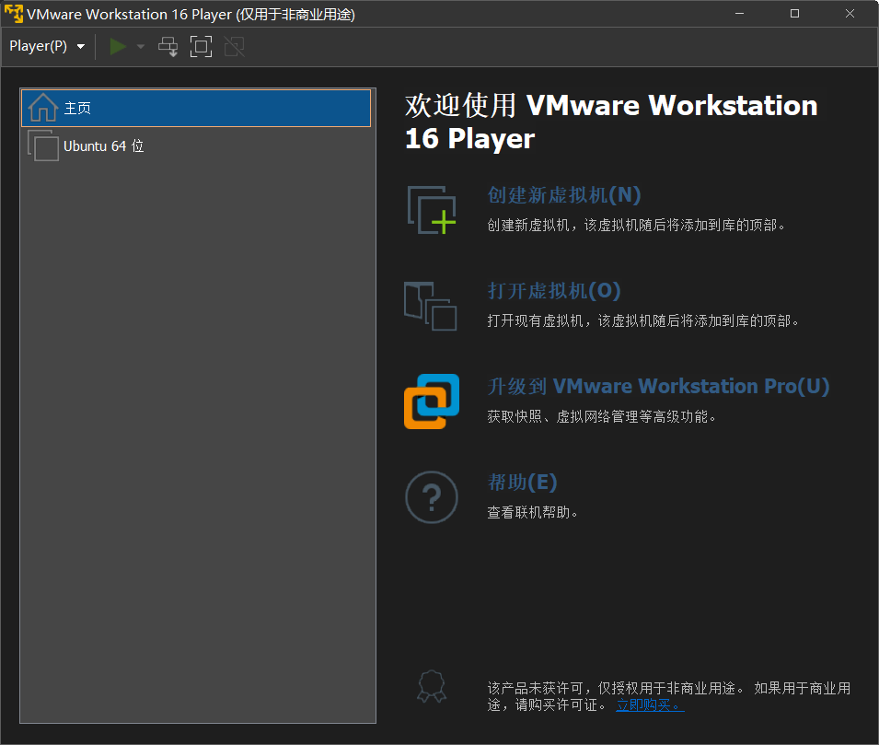

**播放 Ubuntu 64 位虚拟机：**

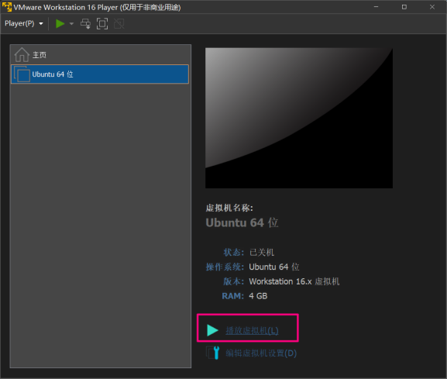

**选择系统用户，输入密码，登录进入 Ubuntu 系统：**

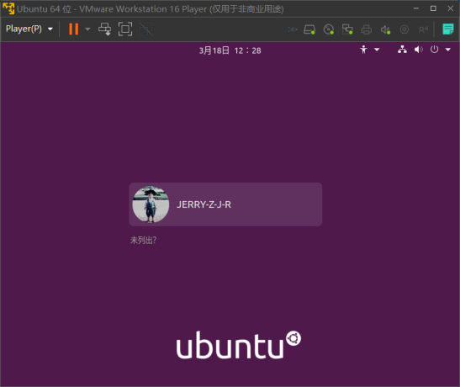

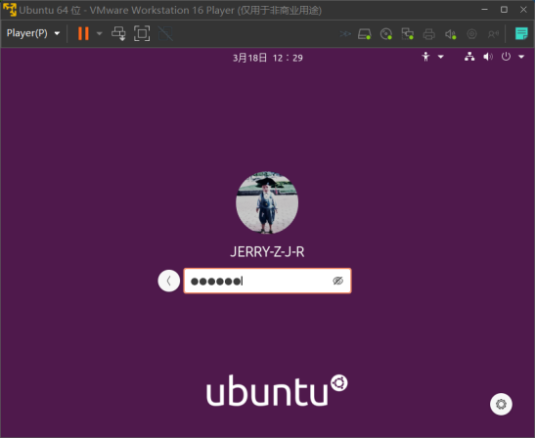

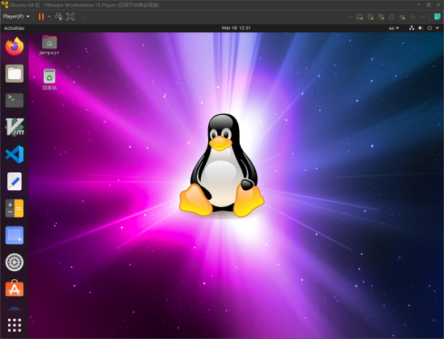

**注销、关机和重启：**

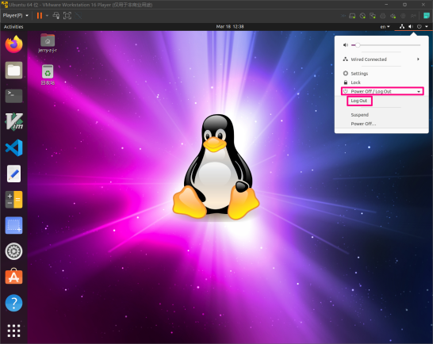

- 点击 Log out 即可注销。

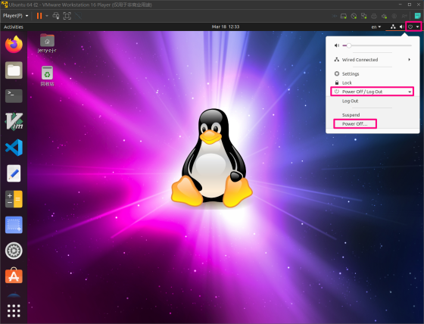

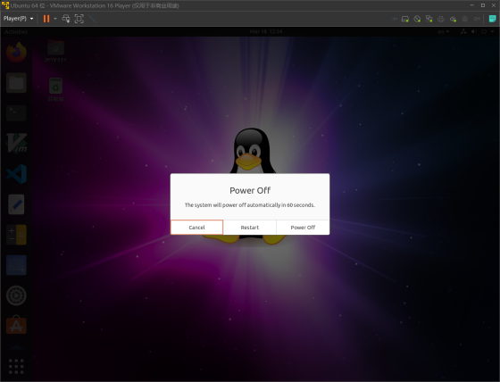

- 点击相应按钮即可重启或关机。

1. 按你的喜好设置系统背景；

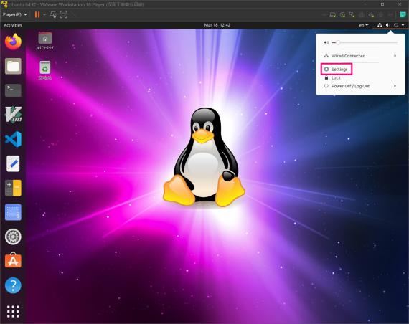

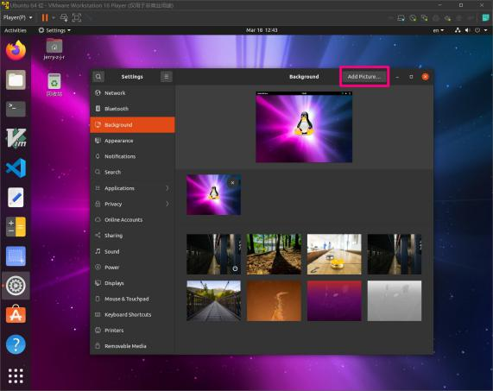

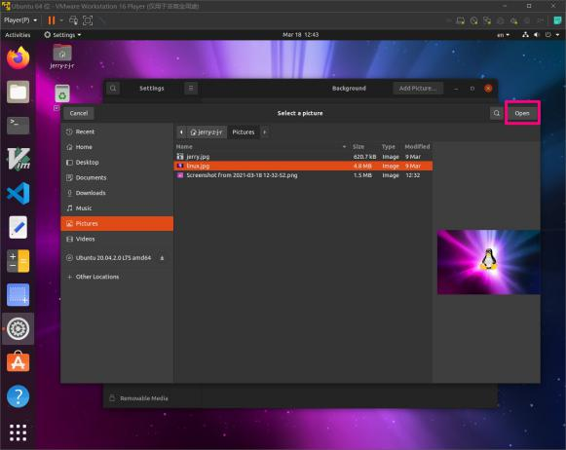

1. 按照你电脑的屏幕大小，设置一个你觉得合适的显示分辨率和系统字体大小或字体样式；

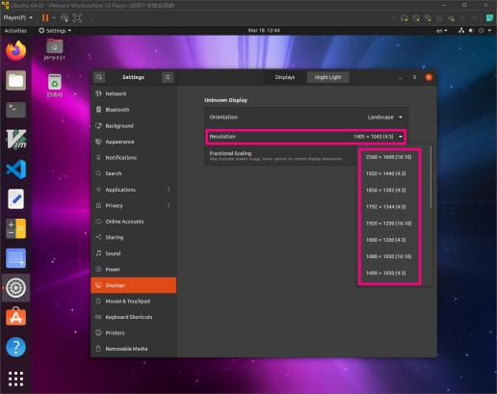

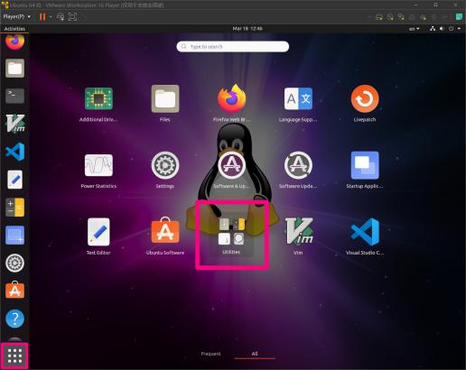

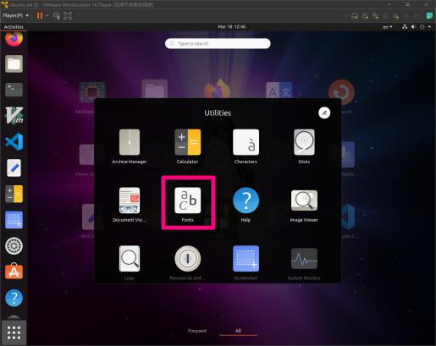

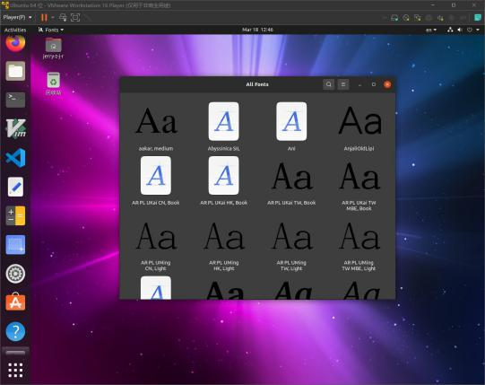

1. 试试浏览器是否能正常联网，然后使用浏览器在线听听音乐；

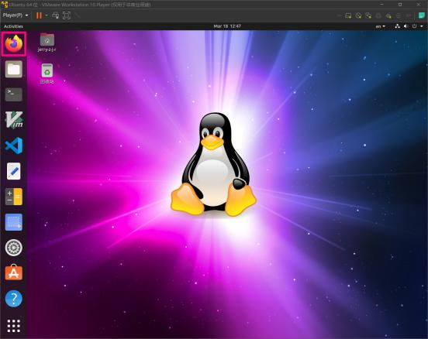

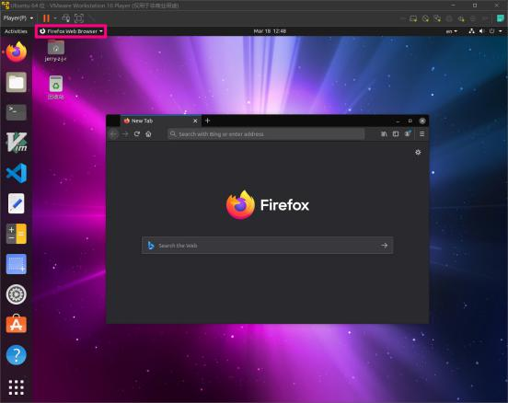

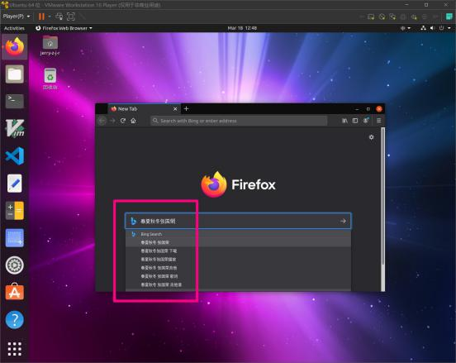

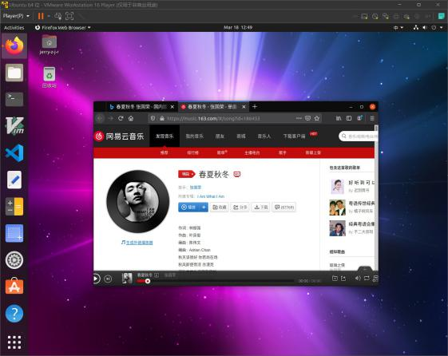

1. 使用VLC播放一个本地视频并用系统自带的图片显示工具打开并显示一个本地图片（可以是你使用的桌面背景图片）；

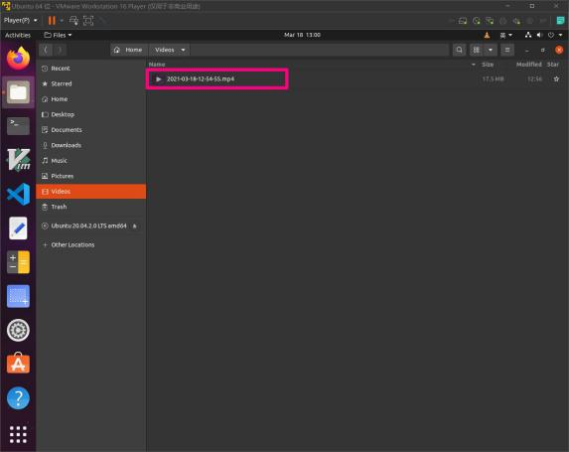

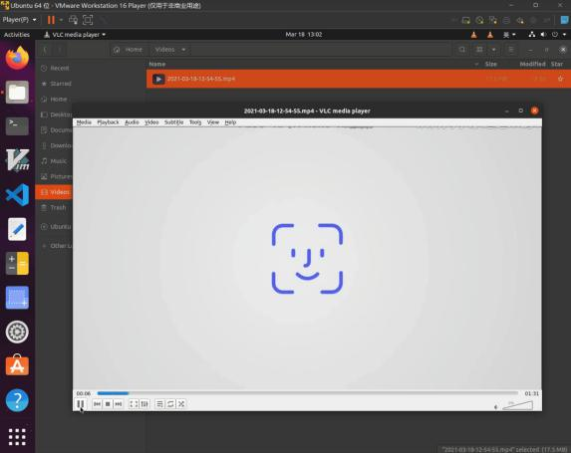

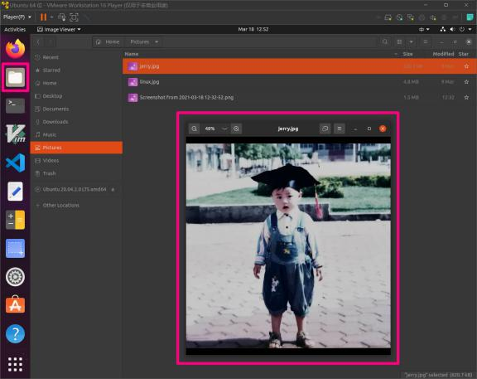

1. 使用LibreOffice Write打开本实验报告并尝试编辑一段图文内容（中英文输入法切换方式为：单击左边Shift按键+空格）；

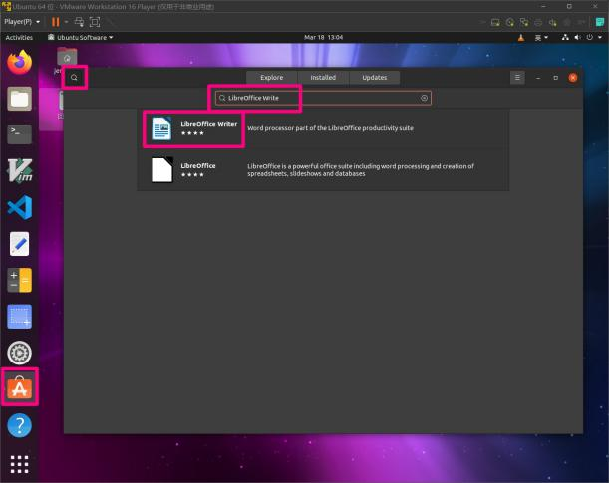

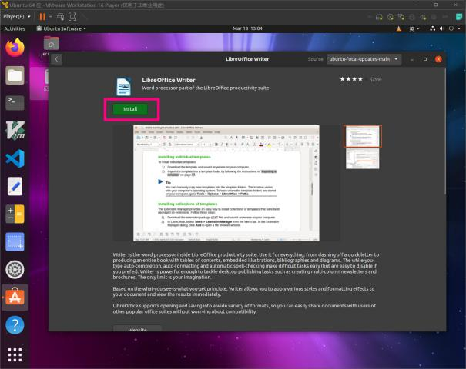

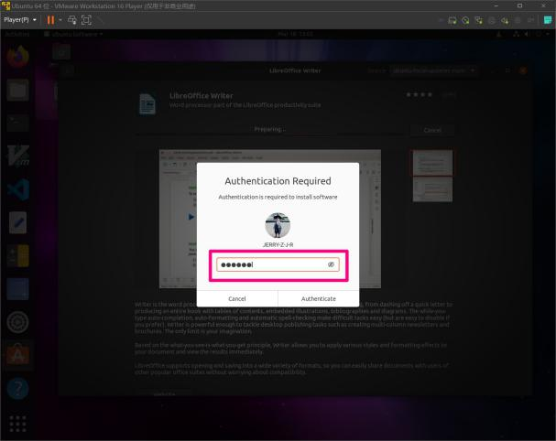

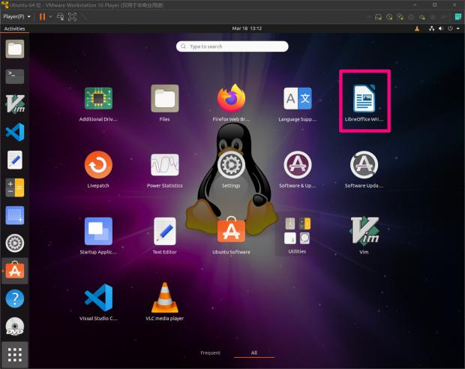

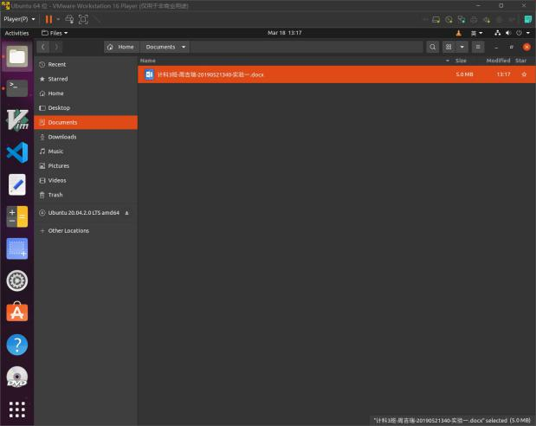

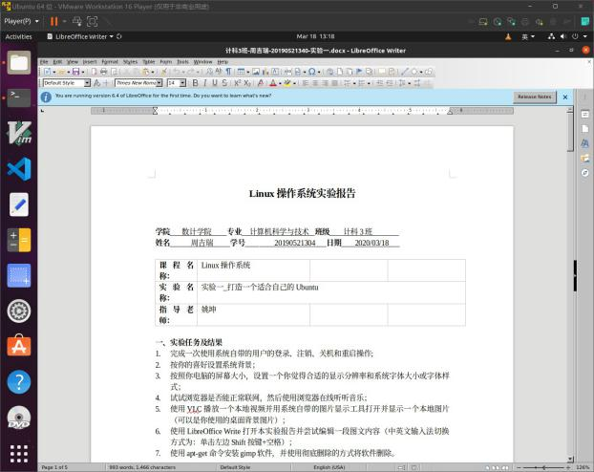

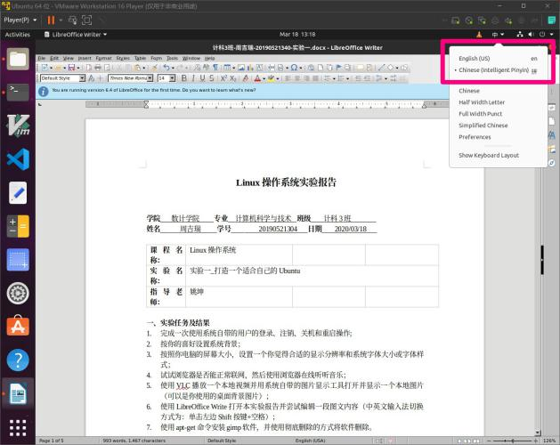

1. 使用apt-get 命令安装gimp软件，并使用彻底删除的方式将软件删除。

**安装：**

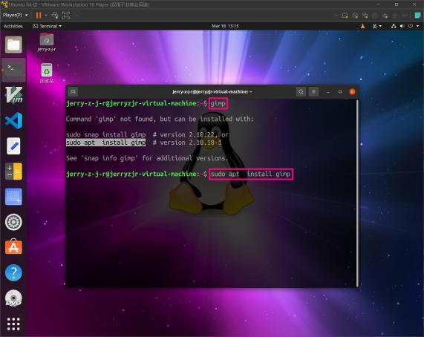

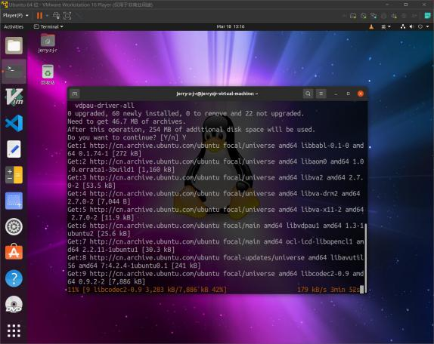

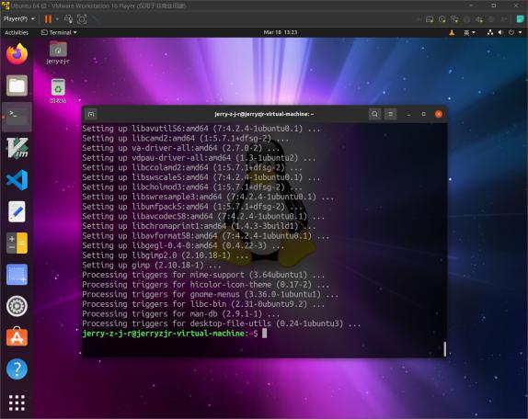

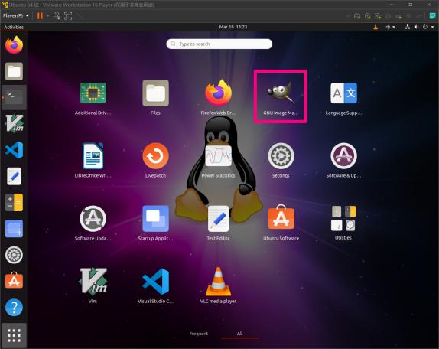

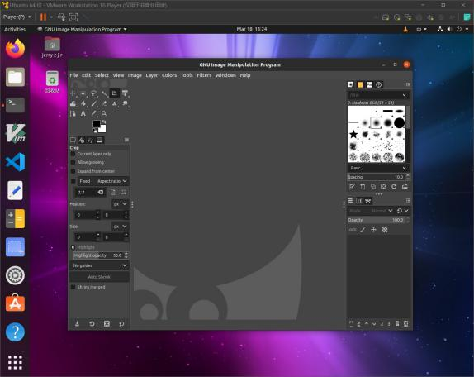

**卸载：**

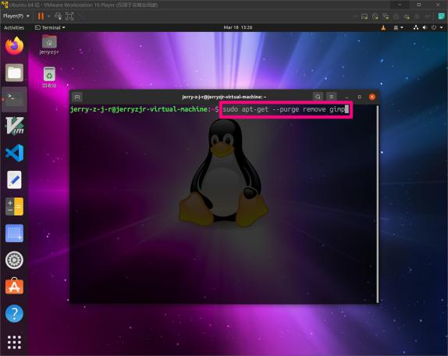

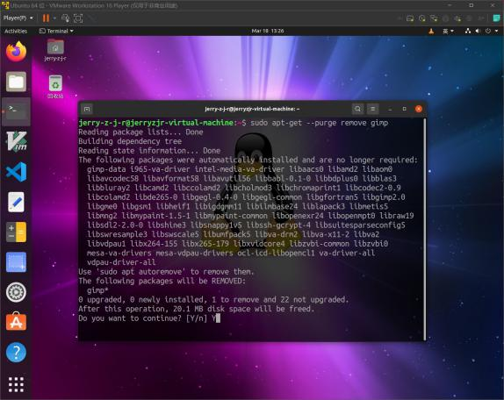

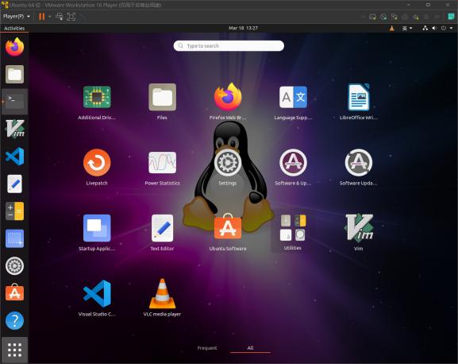

1. 学会使用什么做什么事情；

- 学会了 VMware 虚拟机的基本使用

- 学会了 Linux 的基本命令

- 在 Linux 环境下学会了搭建开发环境

- 开始使用 vi/vim 编辑器

- 在 Ubuntu 图形界面配置使用 VSCode 进行开发

- 搭建了 C C++ Java Python 的开发环境

- 搭建了 MySQL 数据库

- 开始在 Linux 上使用 Git 进行版本控制

- 学会了使用 apt 安装和卸载软件

- 学会了在 Ubuntu 中使用图形化界面来办公

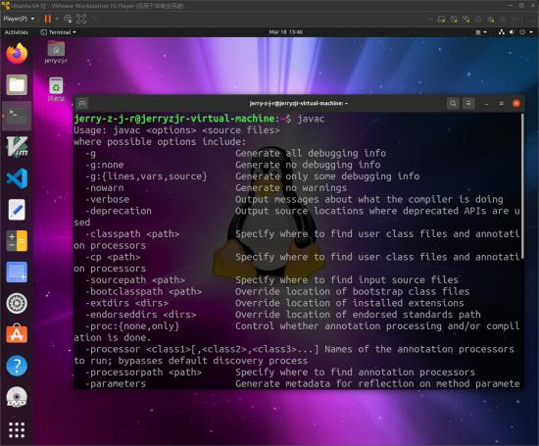

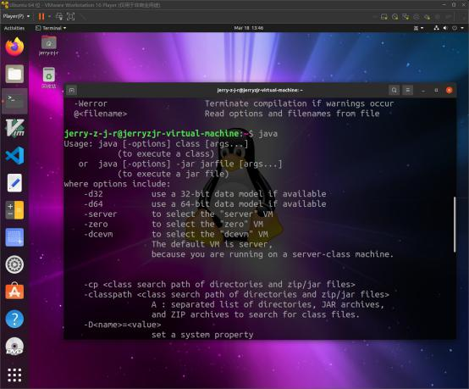

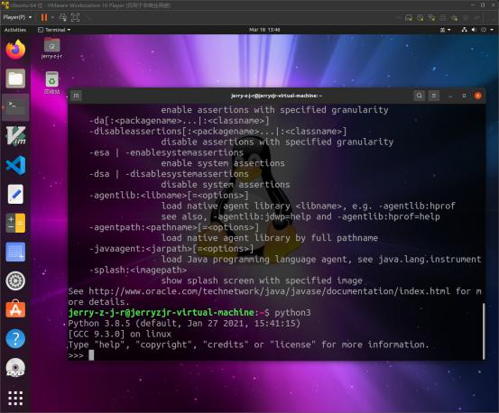

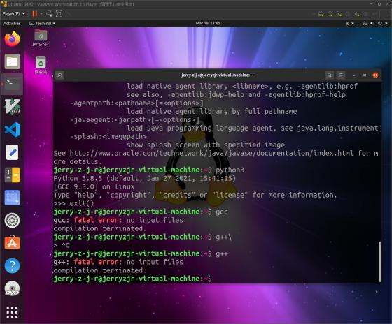

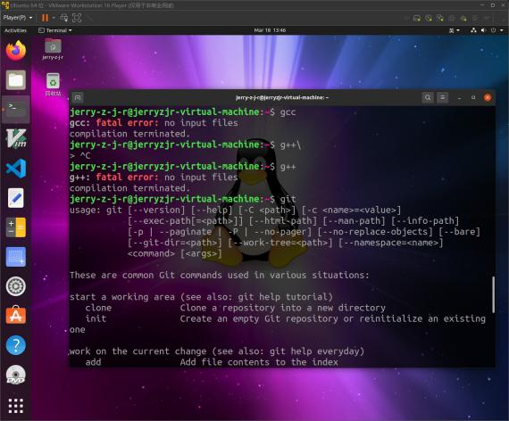

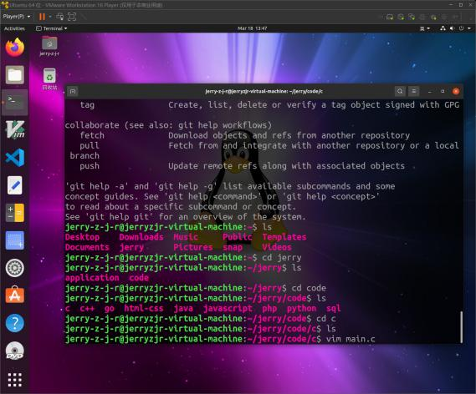

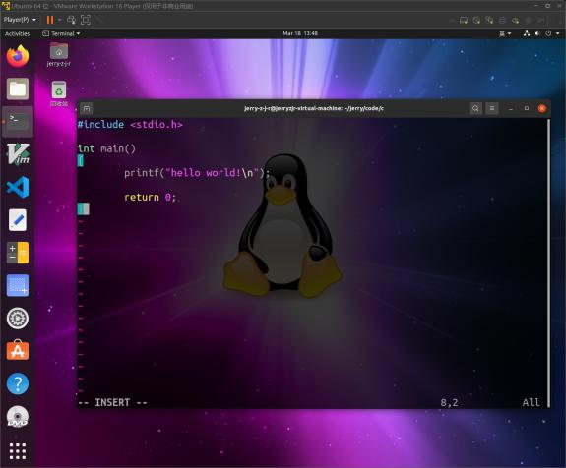

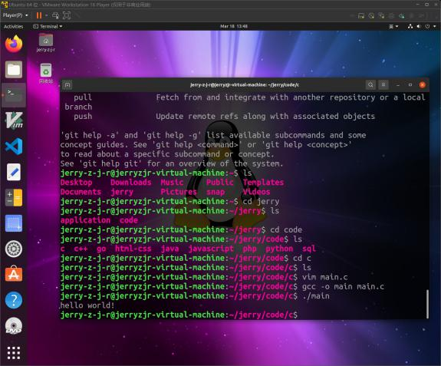

1. 在实验过程中遇到了什么问题？是如何解决的？

**安装过程中：**

首次安装的时候我选择的 VMware 版本为 16 Pro 版本，但在安装过程中 Ubuntu 的安装始终卡在虚拟机读取的界面上，后来我考虑到 VMware 16 Pro 属于企业版虚拟机，在安装过程中不免会加入许多的功能性插件，导致安装过程对环境的要求更高。

所以我在 VMware 官网找到了社区版的 VMware 16 Player，由于省略了许多的功能性部分，最终安装配置 Ubuntu 的过程很顺利。

**使用过程中：**

在使用过程中，遇到最大的问题在于 Ubuntu 中下载安装软件以及对没有磁盘分区系统使用的不习惯。

通过查阅书籍以及网络求助，我认识了 Linux 中安装软件的几种基本方式，认识了 Linux 中常见的软件安装包格式。同时认识了 Linux 文件系统的巨大优越性，没有磁盘分区的巨大优势。

文档：

Ubuntu中文：<https://wiki.ubuntu.org.cn>

菜鸟教程：https://www.runoob.com/linux/linux-tutorial.html

1. 还有什么问题尚未解决？可能是什么原因导致的。

**尚未解决的问题：**

在母机 Windows 10 上，我配置了系统网络代理，通过选择全球不同位置的服务器，可以对国外网站进行访问加速。但是在 VMware 虚拟机中所搭建的 Ubuntu 上所配置的网络依旧是主机的 IP 地址，系统代理并没有生效，导致在虚拟机中访问不了外网。

**可能的原因：**

我认为，主要的原因应该是在于 VMware 虚拟机软件本身，因为 Ubuntu 上网络的代理依靠与 VMware 来提供与主机网络的接口。所以只要让 VMware 软件能够接入主机上所配置的系统网络代理，那么上述问题也就解决了。

